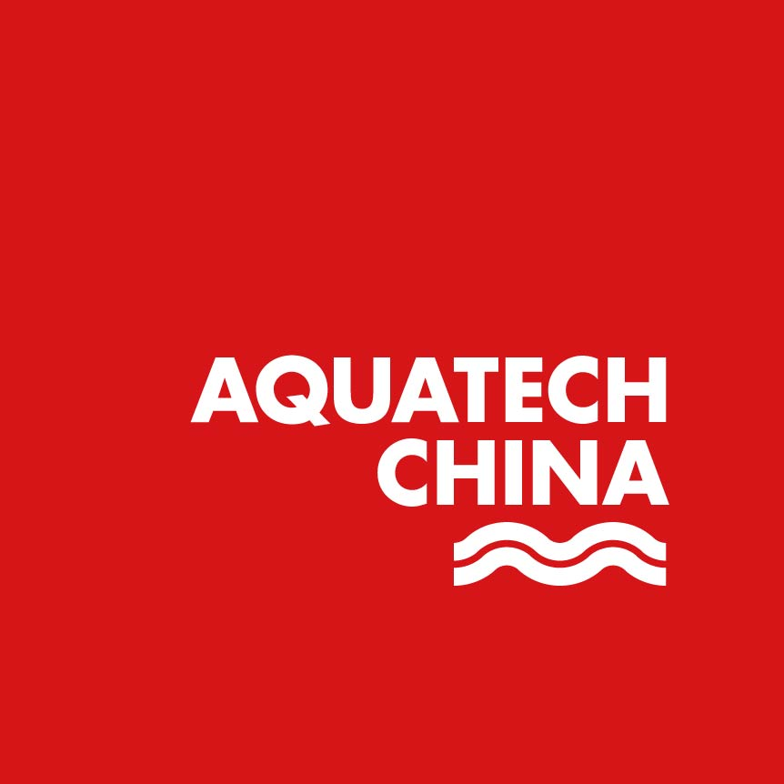
2017中国智慧水务产业高峰会议
2017年6月8日
同期举办上海国际水展（6月7～9日）
会议邀请函
近年来，随着云计算、物联网、移动互联网等新一轮信息技术迅速发展和深入应用，智慧城市建设已经成为我国经济与科技发展的战略要素，作为其重要组成部分的智慧水务将进入一个飞速发展的时代。
借此契机，在中国仪器仪表行业协会支持下，中国仪器仪表行业协会自动化仪表分会、上海仪器仪表行业协会、上海荷瑞会展有限公司等联合主办的“中国智慧水务产业高峰会议”将于6月8日（第十届上海国际水展期间）在上海国家会议中心召开。高峰会议将坚持以创新驱动的发展战略，全力推进智慧水务领域产品、技术、服务的创新和升级，充分借助“互联网+”优势，促进物联网与智慧水务产业的紧密融合，一方面帮助水务企业降低运营成本并向智慧管控、智能服务转型，另一方面利用互联网优势激活传统制造业，快速提升优质产品在水务行业内的关注度和竞争力，最终提升我国智慧水务产业价值及其创造力，有效推动产业的健康发展。
本次会议诚邀各地水司、水务集团、规划院、设计院、科研院所、产品供应商等的代表共聚一堂，围绕水务领域的供水、用水、排水、河道治理、水质监测、再生水综合利用等过程如何打造形成“智慧网络”展开热烈讨论。
为了做好会务安排，更好地为与会代表服务，特请参会代表务必填妥本通知所附回执，于2017年5月28日前E-mail或传真至秘书处。次会议会务费500元/人，协会会员参加会议免收会务费并提供午餐。
我们期待您的光临！
中国仪器仪表行业协会自动化仪表分会
上海仪器仪表行业协会
2017年5月2日
秘书处联系方式：
联系人：武丽英 电话/传真：021-64940529 邮箱wly@sipai.com
     
参会回执
单位名称及部门 电话 传真
地址 邮编 
序号 | 姓 名 | 职称/职务 | 手机号码 | E-mail
1
2
3
年 月 日
2017中国智慧水务产业高峰会议
2017年6月8日
同期举办上海国际水展（6月7～9日）
会议安排
一．组织机构
主办单位：中国仪器仪表行业协会自动化仪表分会
上海仪器仪表行业协会
协办单位：中国仪器仪表学会过程检测控制仪表分会
上海排水行业协会
上海市供水行业协会
二、时间与地点
时间：2017年6月8日 (9:00会议报到，9:30会议正式开始)
地点：上海国家会展中心M703会议室（靠近7号馆）
三．演讲议题：
上海市互联网+智慧水务规划与实践
上海市水务信息中心副主任、总工程师郑晓阳
智慧供水管网信息化管理平台的应用
上海城投水务集团有限公司信息技术室冼峰经理
新华集团智慧水务解决方案
上海新华控制技术集团科技有限公司副总工程师马运才
上海市城乡“十三五”供水规划思路与目标
上海市水务规划设计研究院供排水所所长王如琦
新型智慧水务建设探索与实践
三川智慧水务研究院研究员孙益静

